

JF-W302G-Ex
点型感温火灾探测器
使用说明书

四川久远智能消防设备有限责任公司
目录
1 概述...............................................................................1
1.1产品特点.....................................................................1
1.2适用范围.....................................................................1
2 工作原理...........................................................................1
3 型号的组成及其代表意义.............................................................2
4 性能参数...........................................................................2
5 安装调试...........................................................................3
5.1安装说明/步骤...............................................................3
5.2调试方法....................................................................4
6 故障分析与排除.....................................................................4
7 保养、维护.........................................................................4
8 开箱及检查.........................................................................4
9 注意事项、免责声明.................................................................5

JF-W302G-Ex点型感温火灾探测器
使用说明书
（使用产品前，请阅读使用说明书）

1 概述
JF-W302G-Ex点型感温火灾探测器（以下简称探测器）是四川久远智能消防设备有限责任公司开发的防爆型感温探测器，该产品可对安装环境的温度快速变化做出响应报警，具有较强的抗干扰能力。
该产品按照国家标准GB 4716-2005《点型感温火灾探测器》、GB/T 3836.1-2021《爆炸性环境 第1部分: 设备通用要求》、GB/T 3836.2-2021《爆炸性环境 第2部分：由隔爆外壳“d”保护的设备》、GB/T 3836.4-2021《爆炸性环境 第4部分：由本质安全型“i”保护的设备》中有关规定制造生产，探测器类别为A2。
该产品适用于石油、石化等具有防爆要求的1区及2区室内（非住宅内）防爆场所。

产品特点
- 内置专用于消防行业的朱鹮微处理器，探测器对自身采集到的数据进行存储和分析；
- 定温报警功能；
- 采用玻璃封装热敏电阻，对温度响应速度快；
- 有实时输出温度值功能，可以通过控制器查看现场的温度变化曲线；
- 稳定性高，抗静电、抗灰尘附着、抗电磁干扰、抗腐蚀；
- 抗潮湿能力、抗环境温度影响能力强，可适应不同气候环境的要求；
- 采用 SMT 表面贴装工艺；
- 采用消防二总线技术，有极性要求。

适用范围
- 探测器可安装在具有防爆要求的1区及2区室内（非住宅内）防爆场所。
- 广泛用于石油、化工、医药、船舶等领域。

工作原理
感温探测器由热敏电阻及相应的放大处理等电路组成。热敏电阻是一种具有温度敏感性的半导体电阻，阻值随温度的变化而变化，当温度达到设定报警阈值时电路会发送报警信号。

3 型号的组成及其代表意义
JF-W302G-Ex
防爆标识

产品型号

公司代号

4 性能参数
环境特性
使用温度 | -20～+55℃
贮存温度 | -20～+65℃
相对湿度 | ≤95%（无凝露）
防爆特性
防护等级 | 本安部分IP54；隔爆部分IP66
防爆标志 | Ex db ib IIC T6 Gb
防爆合格证号 | CNEx22.7636X
电气特性
工作电压 | 总线24V，控制器提供
监视电流 | ≤520uA（总线24V）
报警电流 | ≤620uA（总线24V）
确认灯 | 监视状态瞬时微亮，报警常亮（红色）
通讯特性
线 制 | 有极性 二线制
编址范围 | 二线制编码：1-200
编址方式 | 电子编码器
最远传输距离 | 1000m（RVS2×1.0mm²）
兼容性
JF999系列控制器
机械特性
外 观 | 塑料部分白色、金属部分红色
外壳材质 | 塑料+金属
产品质量 | 约1025g
外形尺寸 | 155mm × 115mm × 99mm
电气接口 | 2-M20
认证特性
消防认证、防爆检测
执行标准
1） | GB/T 3836.1-2021《爆炸性环境 第1部分: 设备通用要求》
2） | GB/T 3836.2-2021《爆炸性环境 第2部分：由隔爆外壳“d”保护的设备》
3） | GB/T 3836.4-2021《爆炸性环境 第4部分：由本质安全型“i”保护的设备》
4） | GB 4716-2005《点型感温火灾探测器》

5 安装调试

5.1 安装说明/步骤
- 外形及安装尺寸如图1所示，单位：mm。
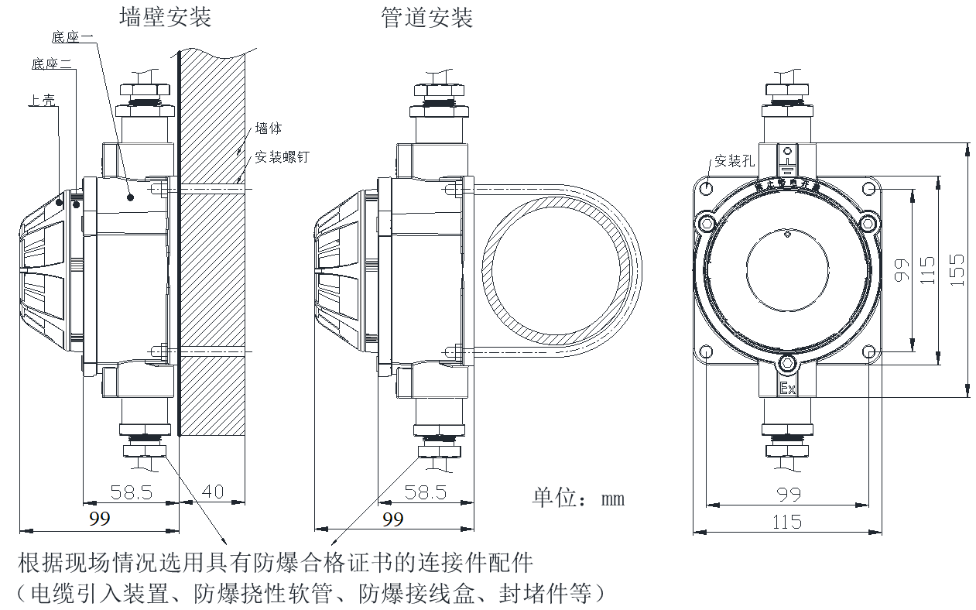
图1 外形及安装尺寸图
- 安装应按照有关规定进行；

- 每个探测器铝合金金属外壳 端子应就近连接到大地；
- 电缆和导线可直接引入连接，也可间接引入连接，无论采用哪种引入方式，均应采取措施防止电缆受拖拉或扭转时损坏接线端子；
- 将回路二总线输出分别接在端子L+ 和端子L-上，注意接线有极性；
- 根据现场情况选用具有防爆合格证的连接配件，产品连接配件接入口处螺纹：M20×1.5；
- 接线图例：
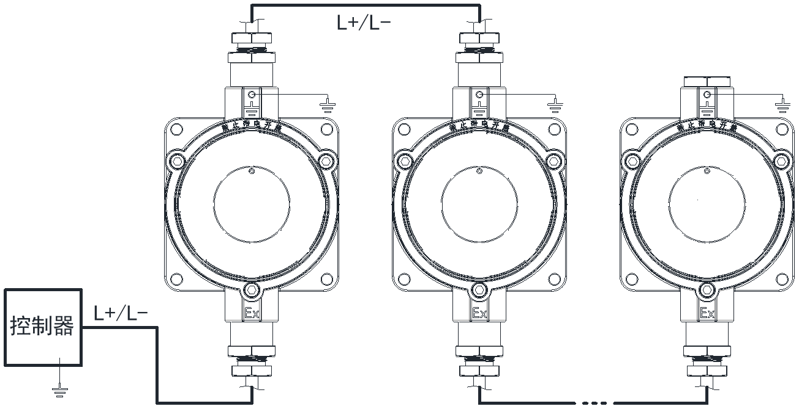
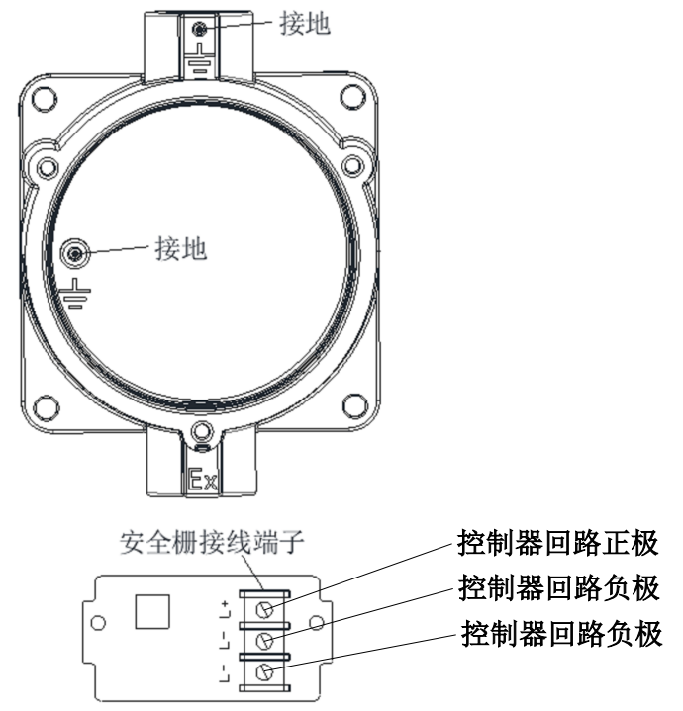
图2 接线图例

5.2 调试方法
- 首先使用电子编码器对探测器进行编码；
- 产品安装好后操作控制器对其进行登记；
- 使用专用消防测试温枪，对准探测器上栅格孔进行加热，探测器报警后指示灯变为红色常亮；
- 复位控制器，探测器恢复正常监视状态。

6 故障分析与排除
故障现象 | 原因分析 | 排除方法 | 备注
巡检灯不亮 | 线路接触不良 | 检查与控制器之间的线路
巡检灯不亮 | 控制器供电问题 | 检测总线电压是否正常
巡检灯亮，报故障 | 同回路现场部件重号 | 使用编码器重新编码
登记失败 | 地址不在正常范围 | 参照编码器说明书重新编码
登记失败 | 同回路现场部件重号 | 使用编码器重新编码

7 保养、维护
- 建议检测验收前加防尘罩保护，但系统正式运行前一定要去掉防尘罩。
- 定期进行探测器报警试验，建议每半年一次。

8 开箱及检查
打开包装后，本产品应该包括：
点型感温火灾探测器
产品使用说明书
3颗M6×14内六角螺钉
1个5-M6内六角扳手

9 注意事项、免责声明
- 在使用中，必须严格按照本说明书的描述进行安装与调试。
- 经检验合格产品，不允许随意更换元器件或改变结构，以免影响防爆性能。
- 密封圈、紧固件如有损坏，应及时更换。
- 非专业人员不得随意安装、拆卸。
- 本公司保留对本说明书的最终解释权。
- 须配接与此产品防爆等级适用的并取得防爆合格证的连接件配件。
- 探测器是一次性产品，一旦损坏不可维修。
- 探测器预期使用寿命为12年。
警告：产品外壳塑料材质部分，有潜在静电电荷危险，避免摩擦，清洁时请用湿布擦拭！产品用于爆炸性粉尘环境中时，存在潜在静电电荷危险，因此不能用于受产生电荷过程、机械摩擦、分离过程，电子发射和气动传输粉尘影响的区域。存在爆炸性环境时严禁打开！
产品在正常使用、维护和清洁时避免由静电电荷引起点燃危险，使用在爆炸环境中时，不应触碰和擦拭设备。如必须擦拭、触碰，则应在通风良好，无气体泄露的场所进行，并用拧干的湿布擦拭外壳，严禁用干布擦拭外壳。


四川久远智能消防设备有限责任公司 联系我们
地 址：四川省绵阳安州工业园区创业路4号
邮 编：622650
服务热线：0816-4682123 4682119
传 真：0816-4682123
网 址：www.jyznxf.com

